Domáce úlohy pre 1.roč.od 13.4. do 17.4.2020
Vecné učenie
Sviatky jari - Veľká noc
Typické veľkonočné zvyky - oblievanie vodou, šibanie prútikmi, maľovanie veľkonočných vajíčok, rozdávanie čokoládových zajačikov a kuriatok
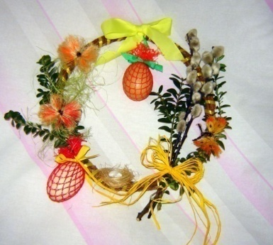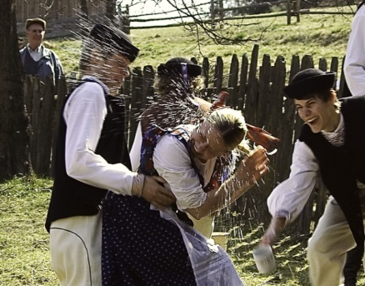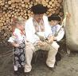

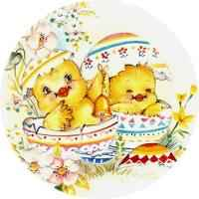

Matematika:
SČITOVANIE DO 4: Zápis príkladov sčitovania. Znázorňovanie príkladov sčitovania: Zapíš príklad a vypočítaj!!!!!§

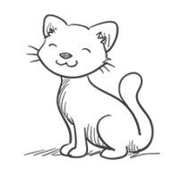

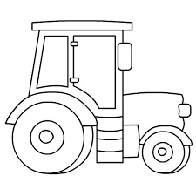

Vypočítaj!!!!!!!
2+2= 3+1= 3-1=
1+3= 2+1= 2-1=
2+1= 1+1= 3-2=
3+1= 2+2 4-1=

SJL-čítanie:

Čítanie s porozumením.- str.14 –porozprávať čo vidíme na obrázku a čítame po jednej vete.
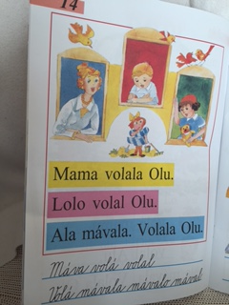

Vyvodenie hlásky a písmena I vo všetkých štyroch tvaroch čítanka str.15,16,17
I I
i i

I ako ihla I ako ihlice I ako Ivan
I ako Ivana I ako injekcia I ako Indián
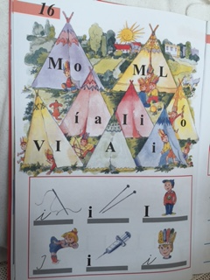

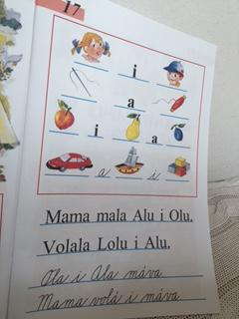

Písanie:
Prípravné cviky na písmeno I
Nácvik písania písmena i.

